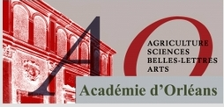
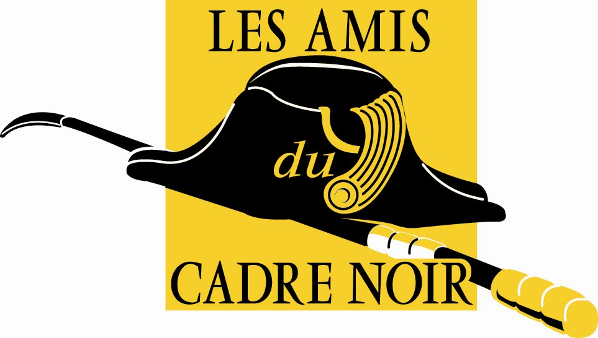

Les Amis du Cadre noir et l’Académie d’Orléans, ont le plaisir de vous inviter à assister à la conférence publique

Jeudi 5 octobre 2017 – 18 h
Médiathèque d’Orléans
auditorium Marcel-Reggui

Le Cadre noir et l’équitation de tradition française

Un mythe ? une légende ? un trésor du patrimoine français ?
Quelle est la réalité de cette institution unique au monde, riche d'un passé prestigieux ?

Conférence donnée par le
lieutenant-colonel Siegwart,
écuyer du Cadre noir et
Ludovic de Villèle,
Président des Amis du Cadre noir
Membre de l’Académie d’Orléans.

Venez découvrir comment cette école moderne se tourne résolument vers le progrès et l'innovation en restant fidèle à ses racines.

